**第一章 项目概况**

**1.1 项目背景**

为加强学校管理，方便全校人员学习、工作和生活，依托校园网，基于数字化校园建设整体规划，利用智能卡的强大功能，建设以IC卡及人脸识别为核心应用的“校园一卡通”系统应用系统平台(以下简称“一卡通”系统)。

**一卡通将作为盛灿智慧校园缴费的智慧校园线下服务之一，入口将分别放置在网页版的《服务中心》以及微信小程序的《校园服务》下。**

**1.2 总体需求**

通过校园一卡通建设，校内人员可利用一张校园IC卡与人脸作为本人“唯二”的电子身份标识，在学校按权限获取相关服务、访问相关资源、进行相关消费或实施相关管理工作，主要校园、宿舍、阅览室出入，食堂取餐，洗衣机消费使用，运动场签到，宿舍、停车场门禁管理，校内部分小额消费，访客登记等。所有管理服务均使用校园卡或人脸进行身份识别，所有消费均利用校园卡或者人脸进行结算，实现“一卡在手、走遍校园”。

**达实一卡通（达实）将与盛灿智慧校园缴费（盛灿）进行对接，达实可从盛灿获取所需要的信息（姓名、编号、消费余额、等），以使一卡通系统正常运作。**

**盛灿用户可通过达实的入口访问一卡通系统；达实将根据盛灿提供的用户信息（编号、身份、等）开放相应的权限，可供用户查看或更改。**

**1.3 建设内容**

根据学校的需求和实际情况，整个“一卡通”系统建设包括如下内容：

* 基础平台建设
  + - 一卡通系统网络平台
    - 一卡通数椐库与应用平台
* 应用系统
  + - 卡务管理中心
    - 学生进出管理子系统
    - 学生宿舍门禁管理子系统
    - 访客管理子系统
    - 食堂取餐管理子系统
    - 洗衣机控制系统

**第二章 平台入口**

**2.1 智慧缴费**

一卡通平台的入口将分别设置在智慧校园缴费的网页版的《服务中心》以及微信小程序的《校园服务》下。具体位置如下：

**网页版入口：**

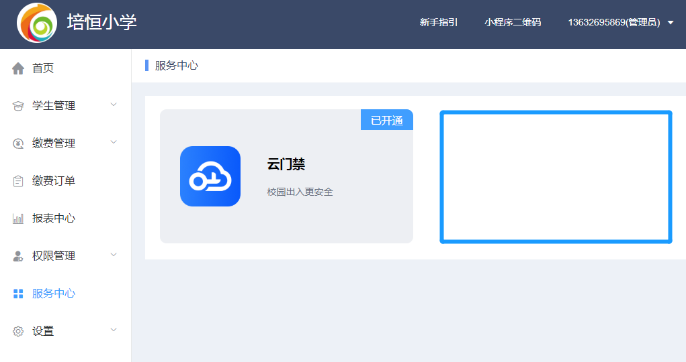

**一卡通平台**

**小程序入口：**

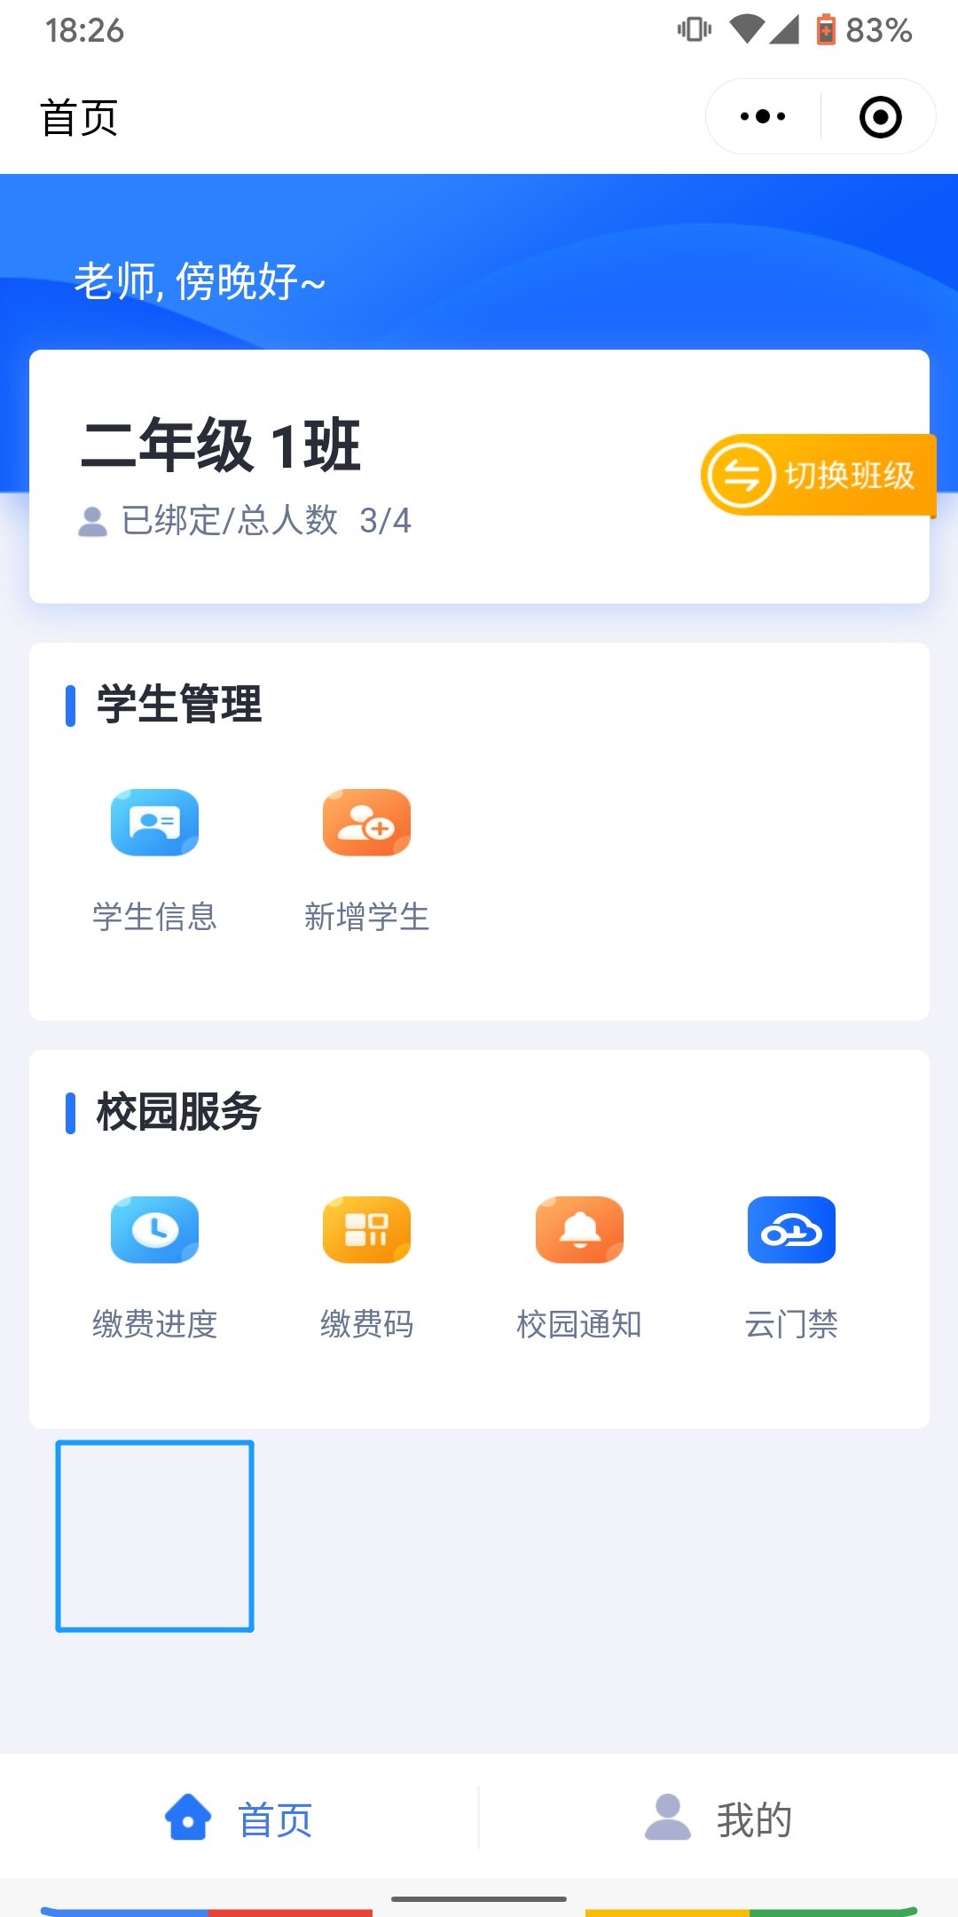

**一卡通平台**

**第三章 平台设计**

**3.1 软件平台**

**3.1.1. 概述**

软件平台主要包括**一卡通系统平台**和**数据中心**，它是校园一卡通系统的核心平台，负责支撑整个C3校园一卡通系统数据，保证C3校园一卡通系统各子系统间、终端设备与中心数据库之间、C3校园一卡通系统与各对接管理系统之间的数据的同步和及时更新。建设完成后的学校C3校园一卡通数据中心将是整个校园一卡通系统统一的资源平台、服务平台、身份认证平台、交换平台。

**3.1.2. 系统结构图**

根据学校的实际情况，C3系统数据中心由数据库服务器、磁盘存储、应用服务器、防火墙等组成，数据库服务器采用双机热备，规划整个数据中心的规划结构图如下：



**3.2 系统网络平台**

**3.2.1 系统简介**

学校的一卡通系统基于学校办公网络基础上，在交换机上为一卡通系统采用划分VLAN方式进行建设，一卡通系统的各设备通过骨干交换网和中心服务器联结进行数据交换。

**3.2.2 系统网络拓扑图**

一卡通系统采用标准TCP/IP通讯协议，络基于学校现有的校园网络基础上，在交换机上为一卡通系统划分基于规则的VLAN。一卡通系统的各设备通过骨干交换网和中心服务器联结进行数据交换。如下图：

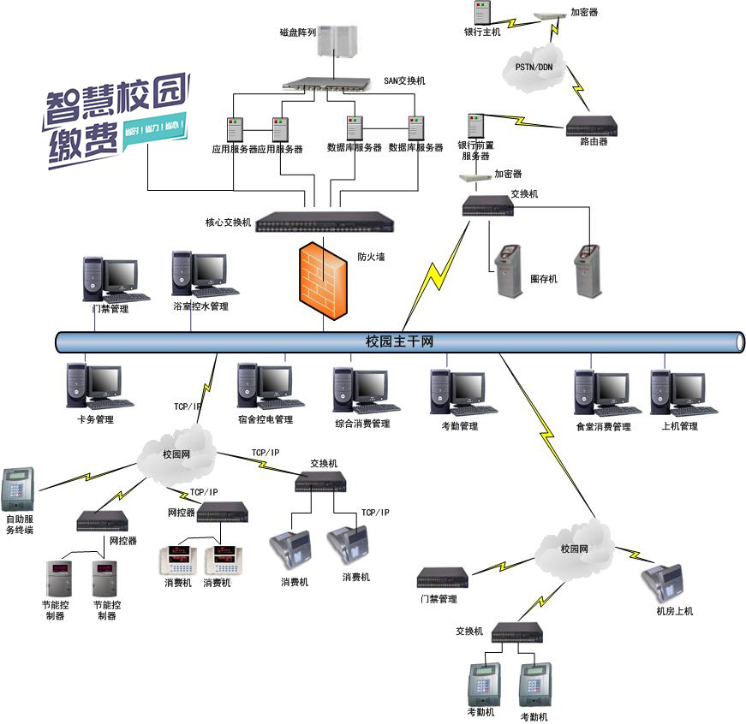

**3.3 WEB 查询系统**

**3.3.1 概述**

WEB查询系统通过浏览器的方式来展现，突破了传统管理系统使用地域的局限性，学生把输入自己的卡号和密码，即可实时查询到自己的相关数据，极大方便了广大师生的查询与应用，使校园一卡通平台下的数据共享能力达到最大化。

**盛灿智慧校园缴费（盛灿）将通过与达实WEB服务器（达实）的对接，达实将通过盛灿给予的身份信息，提供不同的查询权限、展示相应的可查询功能。具体设计方案、系统组成，以及实现功能如下。**

**3.3.2 设计方案**

根据学校的实际情况， WEB查询系统采用B/S模式，服务器设在网络中心，查询终端通过校园网或互联网上进行查询。

**3.3.3 系统组成**

根据学校的实际情况，达实公司的WEB查询系统由计算机、查询软件、查询终端组成，如下图：

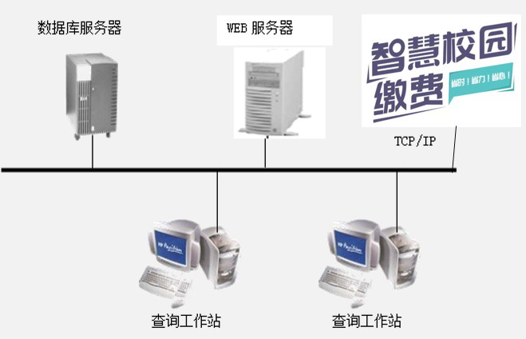

**3.3.4 实现功能**

1）领导（管理者）查询

可以查询各班级、教师的各种情况、消费收入统计及其它业务统计。

2）教职工查询

可以查询个人基本信息、个人帐务、考试安排及学生的各种信息（如学生最近读卡的位置、时间等）。

3）学生、家长查询

可以查询个人基本信息、个人帐务、个人费用等。并且可实现在线查询校园卡余额、校园卡挂失、校园卡密码修改、查询充值(消费)记录等。

4）信息定制：可根据个人身份定制查询公共信息服务的内容。

**第四章 管理类应用系统**

**4.1 卡务中心**

**4.1.1 概述**

卡务管理中心是一卡通系统的用户接待中心，是面向用户服务的综合接待窗口，负责接待和处理校园卡用户的各种服务请求，负责全校持卡人的综合业务。

**4.1.2 设计方案**

根据学校的实际情况，在学校高中部设立卡务中心，分别提供制卡、发卡、补卡、充值、公共服务授权等一条龙服务。可根据以后系统在初中部、小学部扩展时设立卡务分中心。

**达实一卡通将通过与盛灿智慧校园缴费进行对接，从而获取学生的基本信息（姓名、ID、人脸）和其所需要的数据。**

**4.1.3 系统组成**

根据学校的实际要求，达实公司的C3卡务管理子系统包括计算机、制卡设备（数码相机、扫描仪、证卡打印机，可根据学校情况配置）、读写器、管理软件组成，如下图：

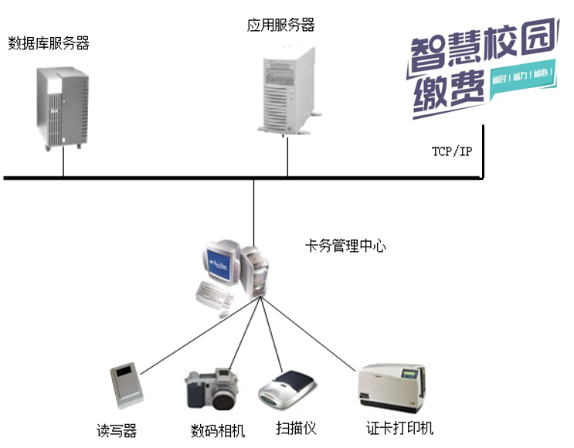

**4.1.4 系统组成**

1）学生信息采集：主要包括学生的学号、身份证号、院系、照片等信息的采集。

2）账户管理：实现单个/批量式开户、注销、取款、挂失/解挂、冻结/解冻、换卡、修卡、补卡、密码修改、卡户查询等管理功能；

3) 卡片销户管理：支持集体消户，也适用于个别的卡片销户操作。

4）其他特殊管理：如卡片的修卡管理等。

5）制卡：能单独制卡、批量制卡发卡和照片打印；

6）查询统计：具有对账户流水信息的统计、查询和报表功能；

7）报表管理：具有账户数据的日报、日结单、科目日结单、月报、季度报表、年报表及任意时段报表的功能，用户可定制。

**4.2 校门进出管理系统**

**4.2.1 概述**

实现学生进出学校的出入管理，保证学校正常的教学、学习秩序，禁止非许可人员的进入，确保校园和师生的安全。

**4.2.2 设计方案**

根据学校的实际情况，在学校大门安装人脸识别与读卡识别道闸机和外来访客登记中心，负责在学生进出学校的身份确认和进出权限的管理。

**4.2.3 系统组成**

校门进出管理系统系统包括道闸机、人脸设备、计算机、读写器、管理软件组成，如下图：

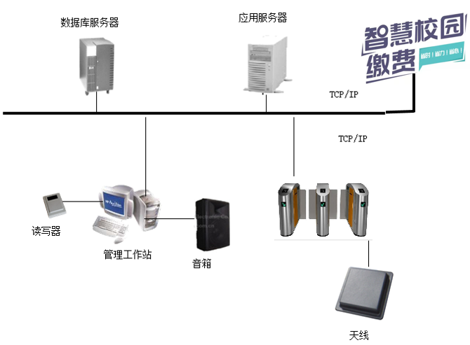

**4.2.4 系统功能**

1）参数设置：可以设置不同时间段各级批假领导、时间等参数。

2）请假申请：学生请假申请，包括外出时间、事由等。

3）批假：根据学生申请批假。

4）批假委托：有权批假领导可以将批假权限委托给同单位其它干部。

5）出入管理：识别人脸或者读卡，并根据不同情况，有声音提示等。

6）查询统计：可以查询、统计某班级某时间段内外出人员情况，可按使用方可以要求定制报表。

**4.3 门禁管理系统**

**4.3.1 概述**

根据学校的实际情况，我们选用我公司的四门门禁控制器，采用TCP/IP通讯的方式，，可直接接入校园网。

**4.3.2 设计方案**

根据学校的实际情况，在学校的宿舍、重要办公室等场所安装门禁系统，统一使用校园卡上个人信息识别。

**4.3.3 系统组成**

根据学校的实际情况，达实公司的C3 门禁管理子系统主要由管理软件、门禁控制器、感应器、电锁组成，如下图：

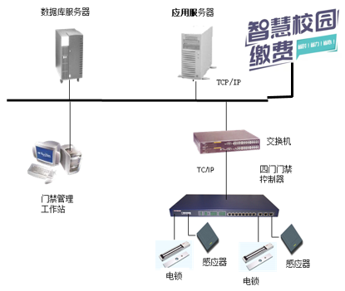

**4.3.4 实现功能**

1)参数设置：设置系统的基本参数，如人员分组、时间段设置、权限及时限设置。

2)允许开门人员设置：可以管理允许开门人员，如增加人员、删除人员等；

3)门禁控制器参数设置：设置门禁控制器的各种参数，如日期、时间等；同时下载到门禁控制器；

4)门禁权限管理：对人员的权限及时限进行统一管理，可按个人及团体两种方式进行权限的设置及下载；

5)黑名单管理：对黑名单进行统一管理，并下载到各门禁控制器中；

6)实时监控管理：可对所有门的状态及人员刷卡的行迹进行实时监控跟踪管理；

7)门禁数据管理：对所有的门禁数据进行综合管理；

8)信息查询：可实时查询某个门禁点的刷卡记录、查询任意时段的所有刷卡信息，方便管理；记录开门者的卡号和出入时间，自动转换成开门者的姓名;

9)报表管理：系统具有自定义报表系统，用户可根据实际情况自己设计报表，或对已设计好的报表进行调整，可定制；

10)统计打印功能：可查询和打印某一日期段的刷卡信息、 可根据日、月、自定义时间段的统计打印刷卡统计表、 可查询和打印任何日期段的所有门禁刷卡信息；

11)系统操作员管理：可建立不同级别的系统操作员，并设置口令、权限，便于系统的管理和维护。

**4.4 访客管理子系统**

**4.4.1 概述**

访客管理子系统主要实现学校外来临时人员的身份登记、临时卡的发放及出入管理，加强学校对外来人员的综合管理。

**4.4.2 设计方案**

根据学校的实际情况，在学校的主要出入口外来临时人员管理中心，所有外来临时人员必须先登记，才能进出，实现“凭证出入、无证拒绝”,我们的设计方案如下：

0）被访人员可通过《预约访问》功能将访客信息填入系统。

1）访客身份信息采集

1. 有身份证的外来访客

如果是二代身份证通过二代身份证读卡器读取二代身份证数据，以此作为访客的基本资料进行发卡授权。

如果不是二代身份证，采用手工录入的方式，将访客信息录入系统并发卡。

1. 没有身份证的外来访客

如果访客没有携带身份证，系统通过拍照的方式，将访客进行照相后记录在系统内。

2）访客确认

内部人员可通过系统上交访客的证件号与姓名，访客在门卫处通过确认后，可领取临时卡进入学校。访客在离开后将卡交给保安人员。

**4.4.3 关于访客出入权限管理建议方案**

根据学校的实际情况，保证校区的安全，对访客发卡时需要与被访人确认。访客只能出入办公公共场所，便于内部安全管理。

**4.4.4 系统组成**

访客管理系统主要由管理软件、工作站、摄像头、打印机、读写器组成，如下图：

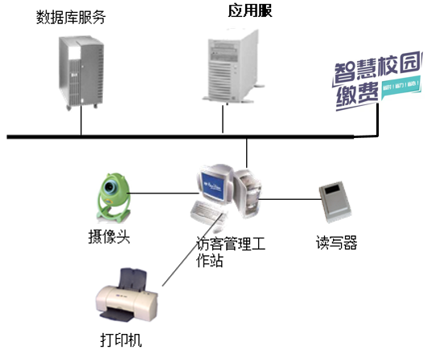

**4.4.5 主要功能**

1）访客身份登记：主要包括访客身份证号码、接待人等信息的采集。可实现二代证护照信息自动提取，证件识别，支持访客键盘录入信息，对访客拍照记录。

2）预约访问功能：可提前登记访客信息、被访者信息及发放访客证，方便重要访客。

3）常客记忆自动处理功能:自动记录经常来访人员信息，减轻工作人员的工作量。

4）访问限制管理：设置来访人员的有效时间、可以进入的区域。

5) 卡片发放管理：向访客人员发放临时卡并打印访客登记卡。

6）接待完毕确定：被访人在访客登记卡上签字确定接待完毕。

7）访客信息及报表打印：可以根据实际需要查询一些相关信息并可生成报表打印。

**4.5食堂取餐管理系统**

**4.5.1 设计方案**

根据学校的实际情况，需要配备取餐POS机，POS机采用TCP/IP通讯方式，直接接入学校内部网络，学生在订餐后到食堂取餐只需刷卡或者刷脸，无需输入密码，方便学生。

**达实通过与盛灿的对接，在每次消费前，先认证身份；验证成功后，实时检查用户位于盛灿智慧校园缴费的二类户是否有足够余额。**

**如有足够余额支持本次消费，则经用户确认后，扣除余额，并将消费记录储存在达实的系统里。**

**如余额不足以支持本次消费，则将告知用户，取消本次消费，并以微信通知的方式告知用户（通过盛灿）。**

**4.5.2 消费系统组成**

达实公司的C3食堂消费管理系统主要由消费机、管理终端、网控器、管理软件组成，如下图：

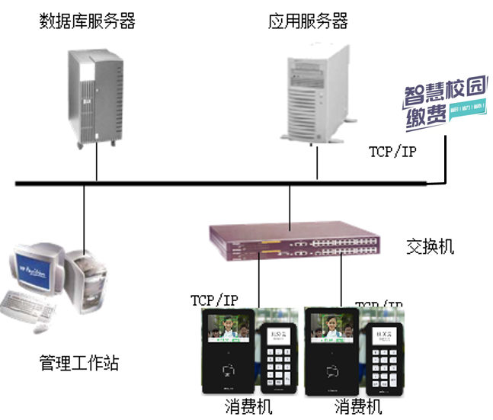

**4.5.3 实现功能**

1)日常处理功能：卡片挂失、解挂、换卡、退卡、黑名单下载等日常管理工作；

2)参数设置：可设置消费机日期、消费模式等参数，可根据卡类型设置转账限制和钱包经费转入转出等。

3)信息查询功能：可分别进行资金收支、消费数据、个人对帐的查询；

4)报表管理：系统可以报表自定义设置。利用此功能可以很方便地设计出管理者心里想要的报表；

5)权限管理：系统分为功能权限、部门权限、等级权限、报表权限，可建立不同级别的系统操作员；

6)消费员管理；可任意添加和删除消费员，发行、回收消费员卡，便于管理和维护。

7)设备管理：对使用的设备建立档案，以便维护和管理；

8)报警：自动识别“伪卡”功能，持伪卡、假卡、挂失卡消费并自动报警；

9)统计打印功能：可实现日、月、年、某一时段的报表处理，可查询各食堂当餐、当天的收入情况，消费者、当天、每月、每年的消费情况，就餐人数、时区分布情况。

**4.6洗衣机控制系统**

**4.6.1 概述**

学校学生人数多，洗衣作为日常事务比较频繁，经常出现浪费水的情况。传统的洗衣房人工管理，收费存在较大漏洞。采用智能洗衣控制系统，实现洗衣机自助消费管理，无需人员管理，节省水资源和人力成本，避免收费资金流失和人为差错，提升学校智能化水平。

**4.6.2 设计方案**

在公共洗衣房安装洗衣控制器，采用刷卡式消费，实现洗衣机自助消费管理，无需人员管理。

**系统通过与盛灿对接，将用户ID与扣款金额发至盛灿，在确定用户二类户有余额后，将结果返回系统，完成支付。**

**4.6.3 系统组成**

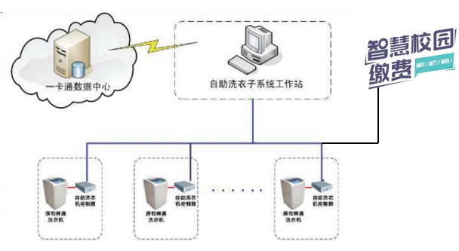

**4.6.4 系统特点**

* 支持计次计费模式；
* 可为任何洗衣机单独配置，有效保护原有投资；
* 可有效控制黑名单；
* 控制器密封设计，防水、防潮、防震动。
* 有明晰的消费记录，便于收益统计分析
* 控制器安装便捷，后期维护方便